ОГОРОД НА ОКНЕ

В марте — апреле вместе с малышом посейте в ящики с землей семена укропа, кориандра, салата и установите их на подоконнике. Семена довольно быстро прорастут, И у вас дома будет ранняя зелень к столу и просто для красоты.
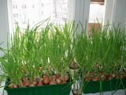
Старайтесь, чтобы ребенок был активным участником всей процедуры посадки и ухода за всходами: пусть рыхлит землю, закапывает семена, поливает, а потом угощает зеленью всех членов семьи.

